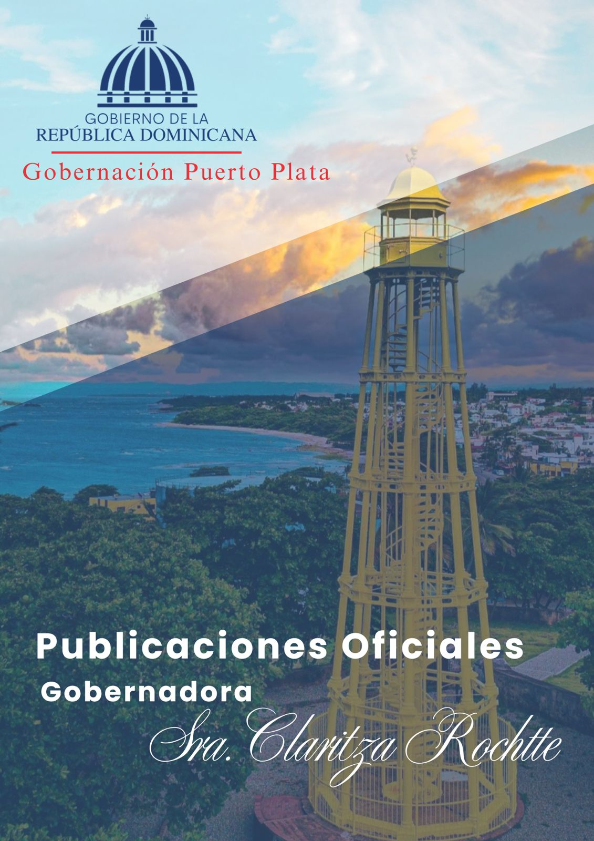

MARZO
2026

02 MARZO 2026

La gobernadora provincial, Claritza Rochtte, participó en la solemne eucaristía celebrada con motivo del 90.º aniversario de la Policía Nacional de la República Dominicana, institución fundada el 2 de marzo de 1936.

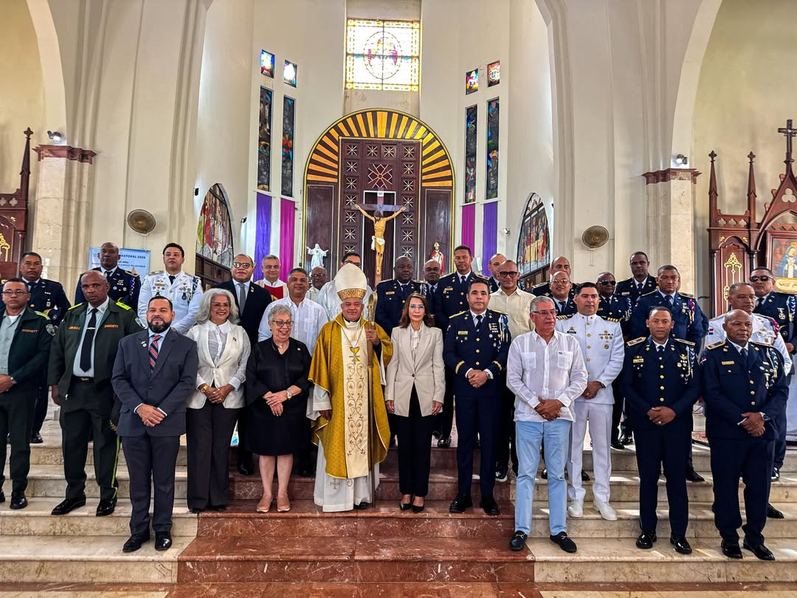

02 MARZO 2026

La gobernadora provincial de Puerto Plata, Claritza Rochtte, sostuvo una reunión de coordinación con el doctor Héctor Hernández, director provincial de Salud y representante regional norte del Ministerio de Salud Pública de la República Dominicana, con el objetivo de dar seguimiento a la situación generada por las recientes inundaciones registradas en la provincia.

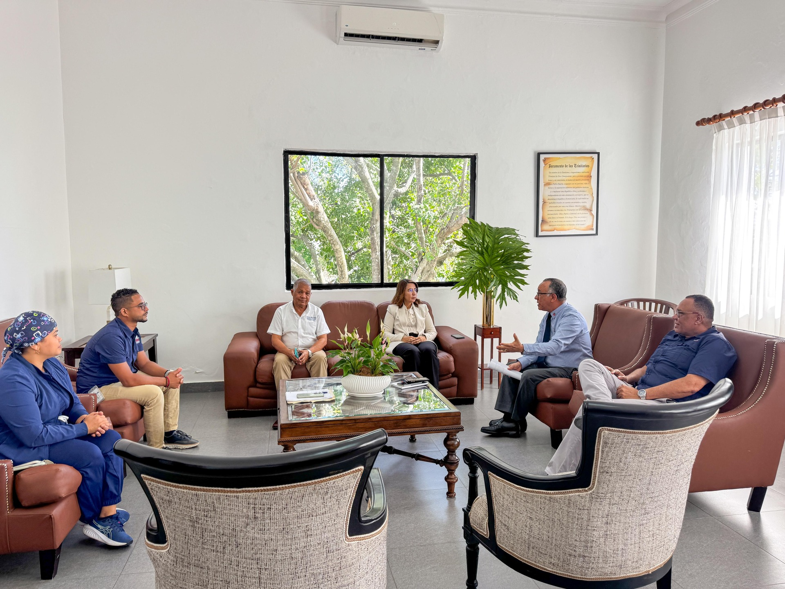
02 MARZO 2026

La gobernadora provincial, Claritza Rochtte, sostuvo un importante encuentro con personas de la parte sur de San Felipe de Puerto Plata, reafirmando su compromiso con el fortalecimiento institucional y el desarrollo de los distintos sectores de la provincia.

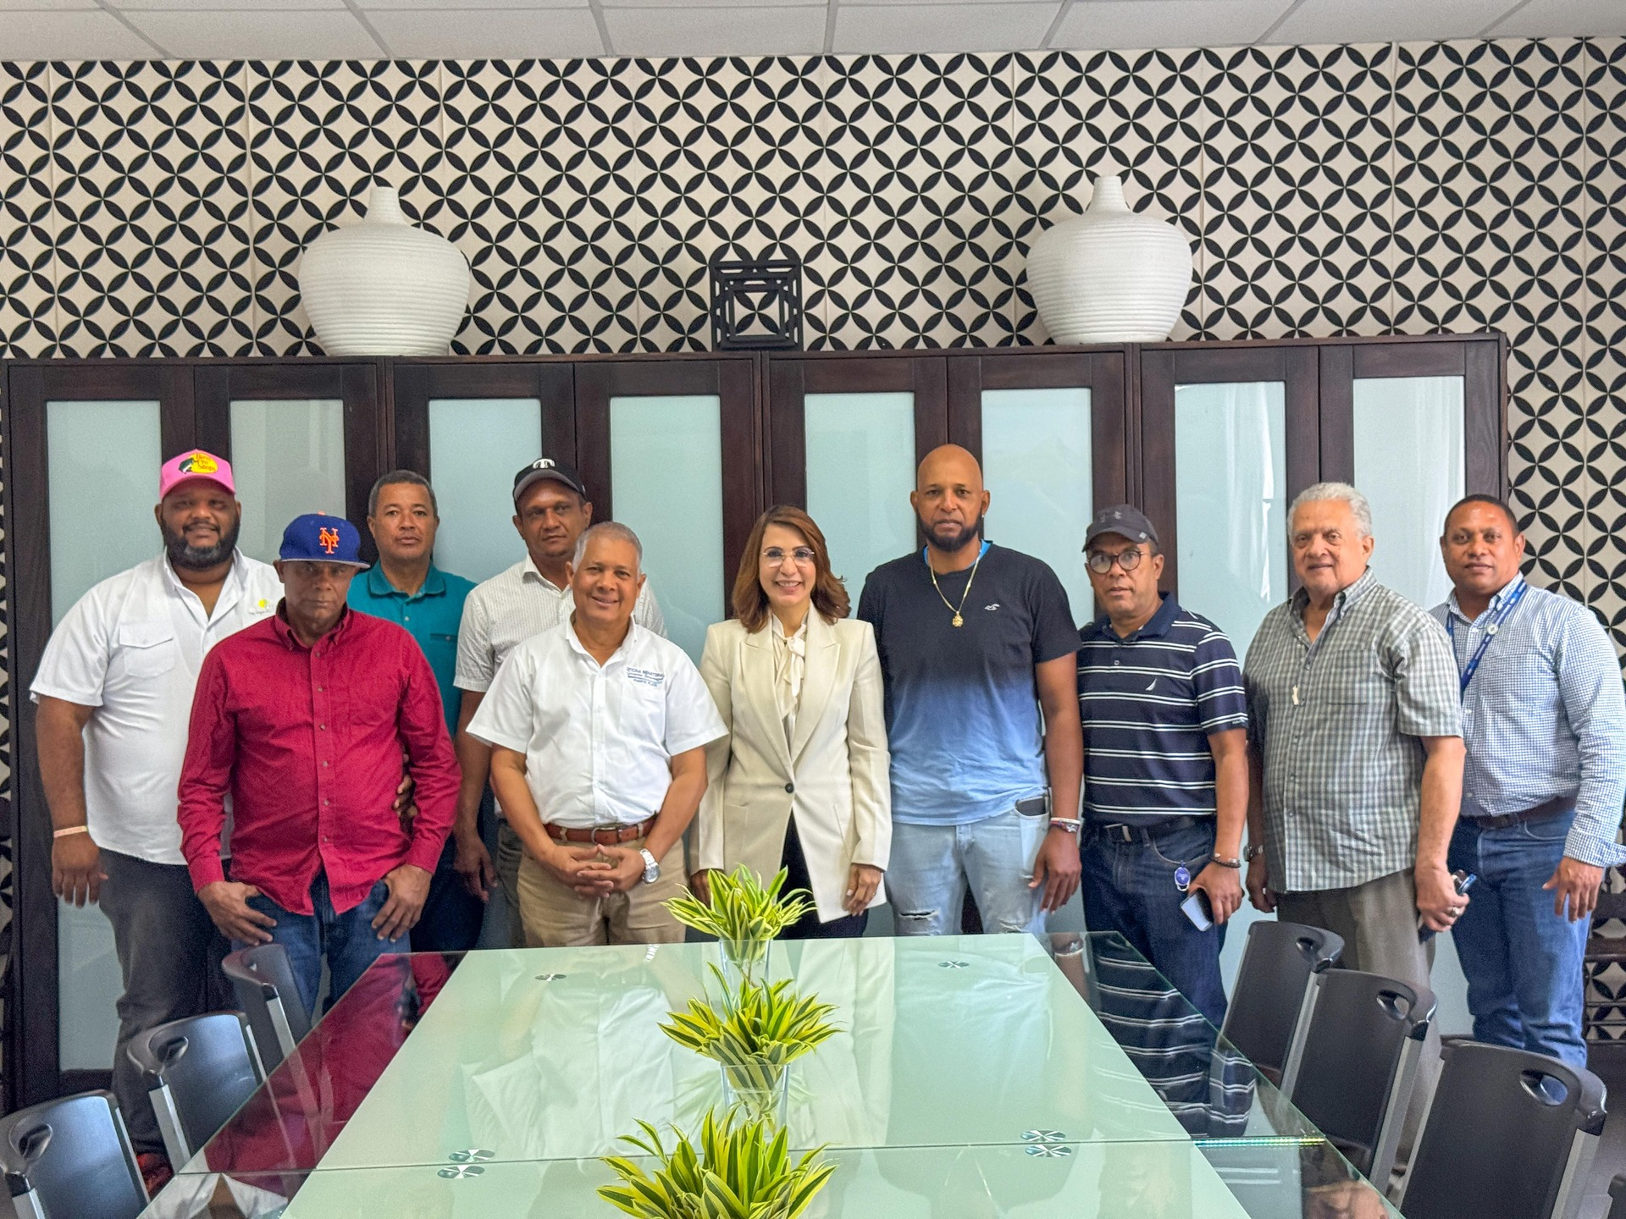

04 MARZO 2026

La gobernadora provincial, Claritza Rochtte, estuvo presente en la ceremonia oficial de cambio de mando celebrada en la Base Aérea de Puerto Plata, reafirmando el compromiso institucional con la seguridad y el fortalecimiento de las fuerzas armadas en la región.

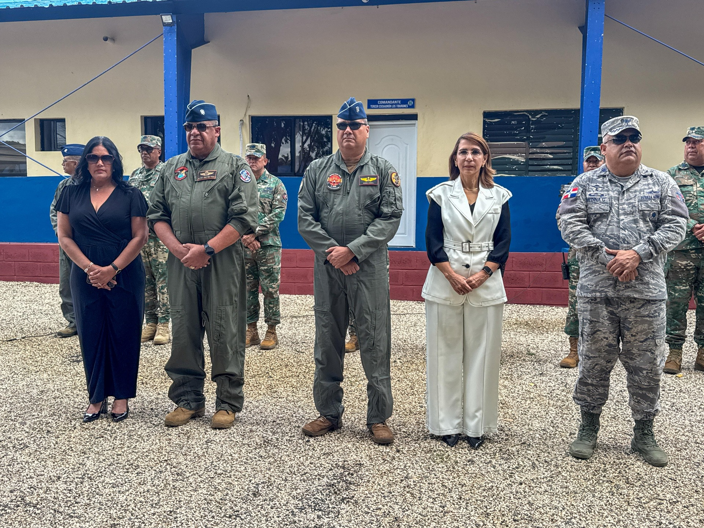
05 MARZO 2026

La gobernadora provincial de Puerto Plata, Claritza Rochtte, sostuvo un encuentro con el equipo técnico del Ministerio de Hacienda y Economía, con el objetivo de revisar diversas iniciativas estratégicas que serán presentadas ante el Consejo de Desarrollo Provincial (CDP), de cara a la formulación del Presupuesto General del Estado para el año 2027.

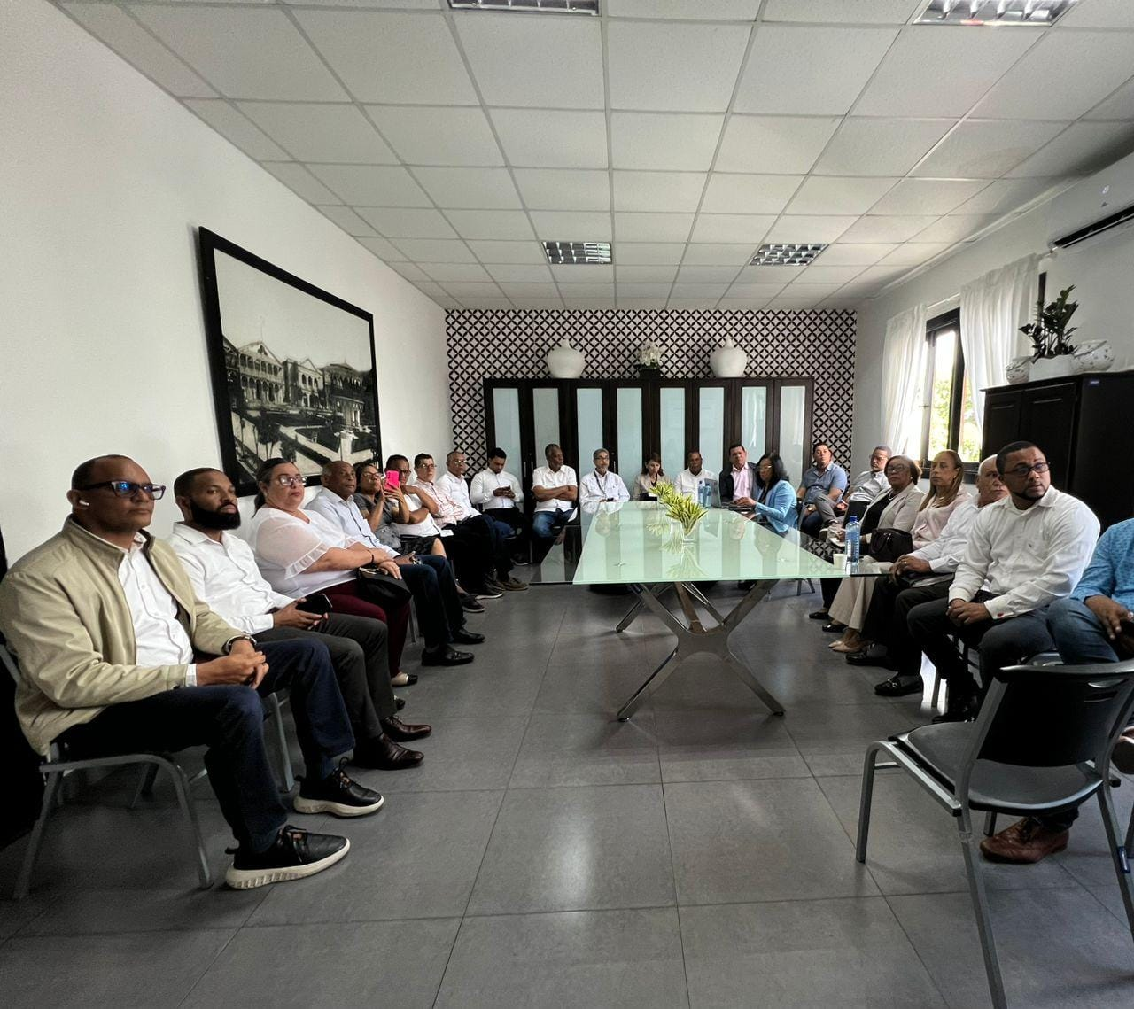

05 MARZO 2026

La gobernadora provincial de Puerto Plata, Claritza Rochette, recibió las credenciales del nuevo director regional Norte de la Policía Nacional, general Julio César Acosta Félix, quien realizó una visita institucional a la sede de la Gobernación Provincial.

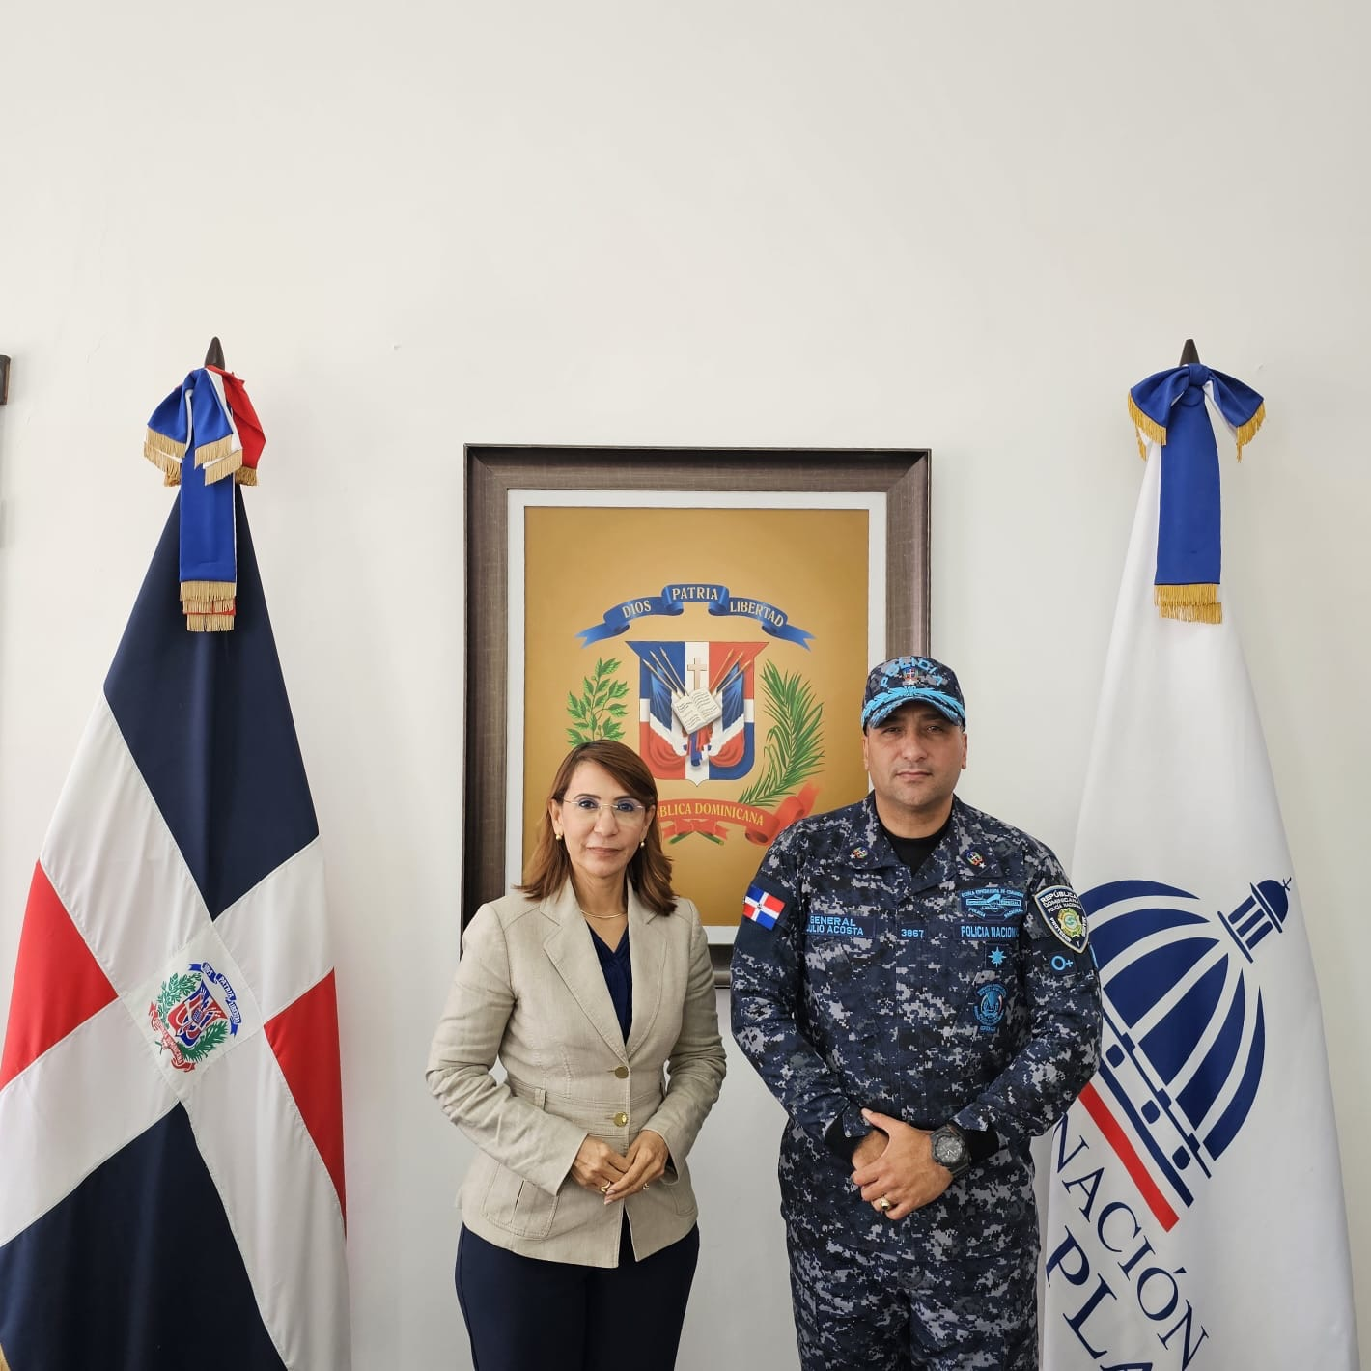
05 MARZO 2026

La Gobernación Provincial de Puerto Plata realizó un operativo de entrega de raciones alimentarias crudas en los sectores Padre Las Casas, La Cañada y el barrio Las Tres Palmas. La jornada forma parte de las acciones de asistencia social dirigidas a familias en condición de vulnerabilidad.

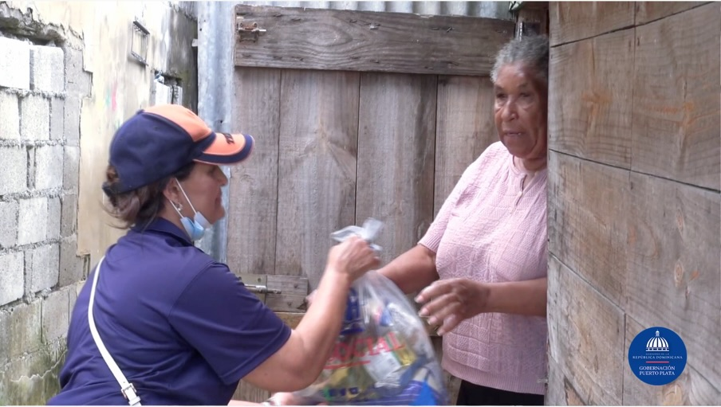

05 MARZO 2026

El asistente de la gobernadora provincial, Lic. Lenin García Garden, representó a la gobernadora Claritza Rochtte durante el acto de izamiento de la bandera, realizado en el marco de las actividades del Trimestre de la Patria.

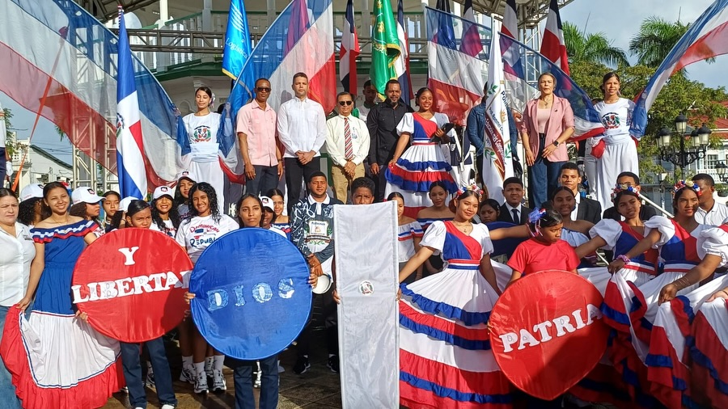
06 MARZO 2026

La gobernadora provincial de Puerto Plata, Claritza Rochtte, junto a la Dirección de Asistencia Social y Alimentación Comunitaria (DASAC), encabezó una jornada de asistencia en Sabaneta de Yásica para apoyar a las familias afectadas por las recientes y fuertes lluvias registradas en la zona. En el operativo participaron la encargada de asistencia social de la (DASAC) Dameiby Polanco y el subdirector Francisco García, quienes acompañaron la entrega de ayudas y ofrecieron respaldo directo a las comunidades impactadas.

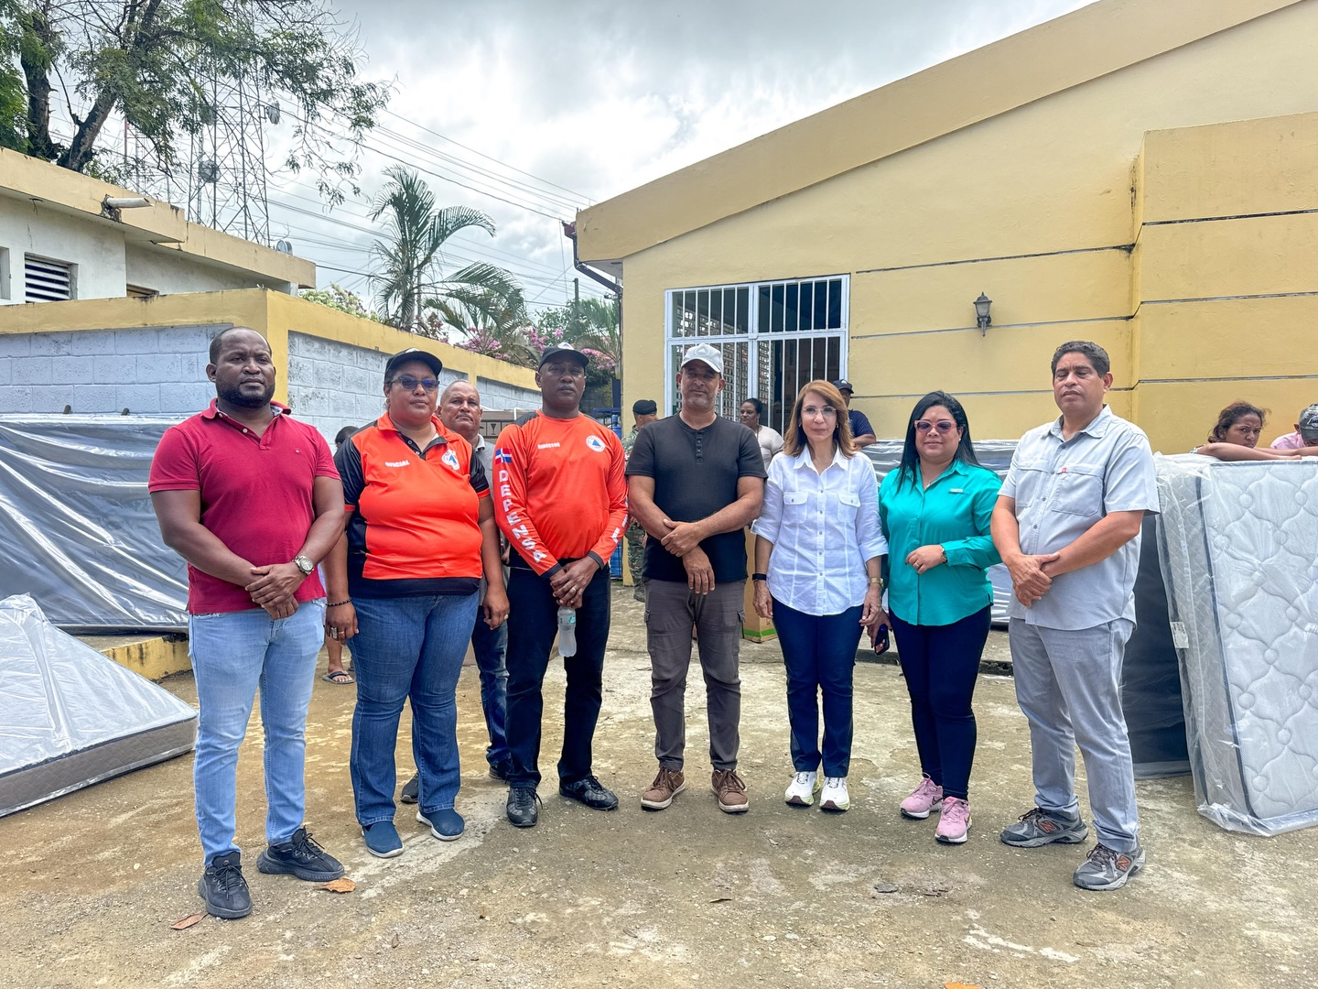

06 MARZO 2026

La gobernadora de la provincia de Puerto Plata, Claritza Rochtte, acompañó a la subdirectora de Proyectos Estratégicos y Especiales de la Presidencia, Yenny Chaljub, durante la Jornada de Inclusión Social realizada en la Escuela Enriqueta Omler de Sabaneta de Yásica, en esta jornada también estuvo presente Igor Rodríguez Durán director del Idac entre otras autoriades municipales de la provincia de Puerto Plata.

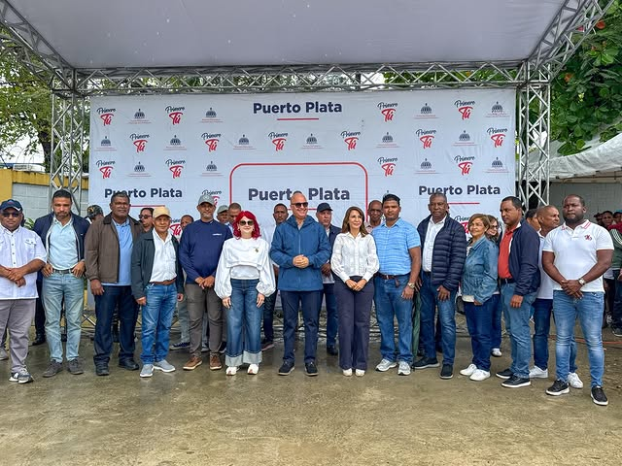

09 MARZO 2026

La gobernadora provincial Claritza Rochtte participó este lunes en el acto conmemorativo por el 209 aniversario del natalicio de Francisco del Rosario Sánchez, realizado en la Plaza Independencia – (Catedral San Felipe), en Puerto Plata.

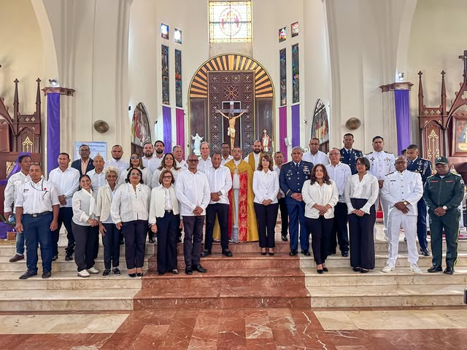

10 MARZO 2026

En el día de ayer la gobernadora provincial de Puerto Plata, Claritza Rochtte, encabezó una reunión de la Mesa de Seguridad, Ciudadanía y Género, en la que participaron diversas autoridades civiles y militares con el propósito de continuar fortaleciendo la seguridad y la convivencia pacífica en la provincia.

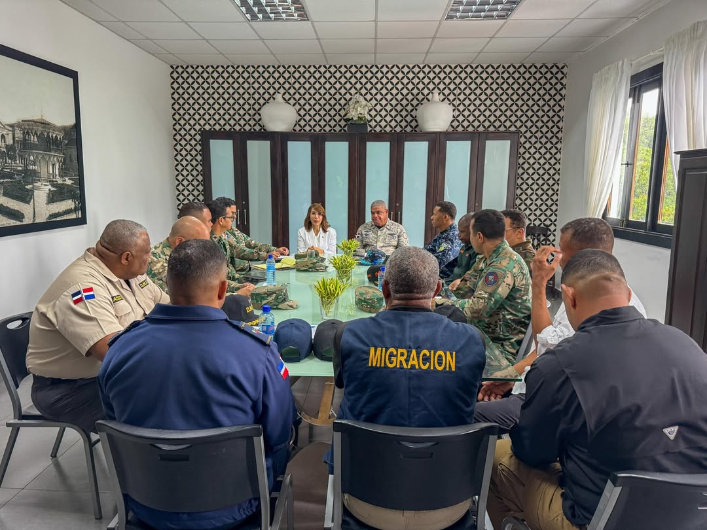
10 MARZO 2026

La gobernadora de Puerto Plata, Claritza Rochtte, sostuvo un encuentro con el director del Distrito Educativo 11-02 de San Felipe de Puerto Plata Lic. Luis Reyes y el presidente de la Asociación Dominicana de Profesores, Juan Carlos Almonte, con el objetivo de dialogar y buscar soluciones a varias problemáticas que afectan al sistema educativo en la provincia.

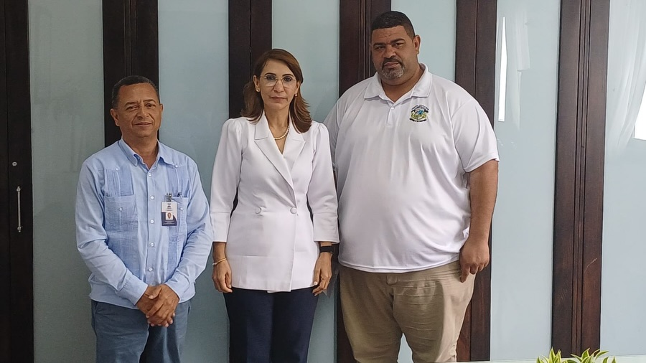

11 MARZO 2026

La gobernadora provincial de Puerto Plata presentó ante los alcaldes, alcaldesas de los nueve Municipios y directores de juntas distritales a las nuevas autoridades militares y policiales designadas en esta demarcación.

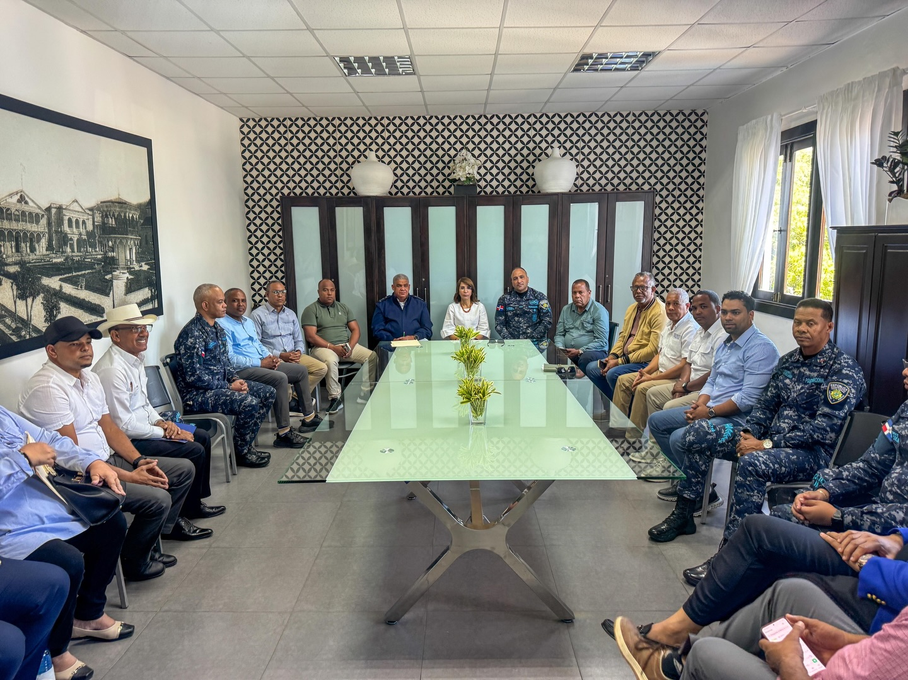

11 MARZO 2026

Con la presencia de autoridades civiles y militares, alcaldes municipales y representantes de los distintos organismos de socorro, se celebró una reunión del Comité de Prevención, Mitigación y Respuesta (CPMR) en la provincia de Puerto Plata, con el propósito de coordinar las medidas preventivas y operativas con miras al asueto de Semana Santa 2026.

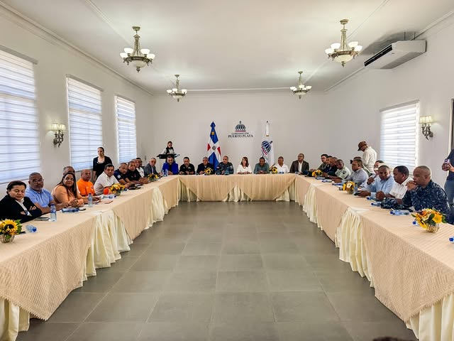

12 MARZO 2026

La gobernadora provincial Claritza Rochtte participó en la inauguración de la nueva área de imágenes dentales del Hospital Provincial Ricardo Limardo, en Puerto Plata, actividad que reunió a las autoridades del sector salud. Durante el acto, la representante del Poder Ejecutivo destacó la importancia de continuar fortaleciendo los servicios hospitalarios de la provincia, resaltando que estas iniciativas contribuyen a mejorar la calidad de atención que reciben los ciudadanos en los centros de salud públicos.

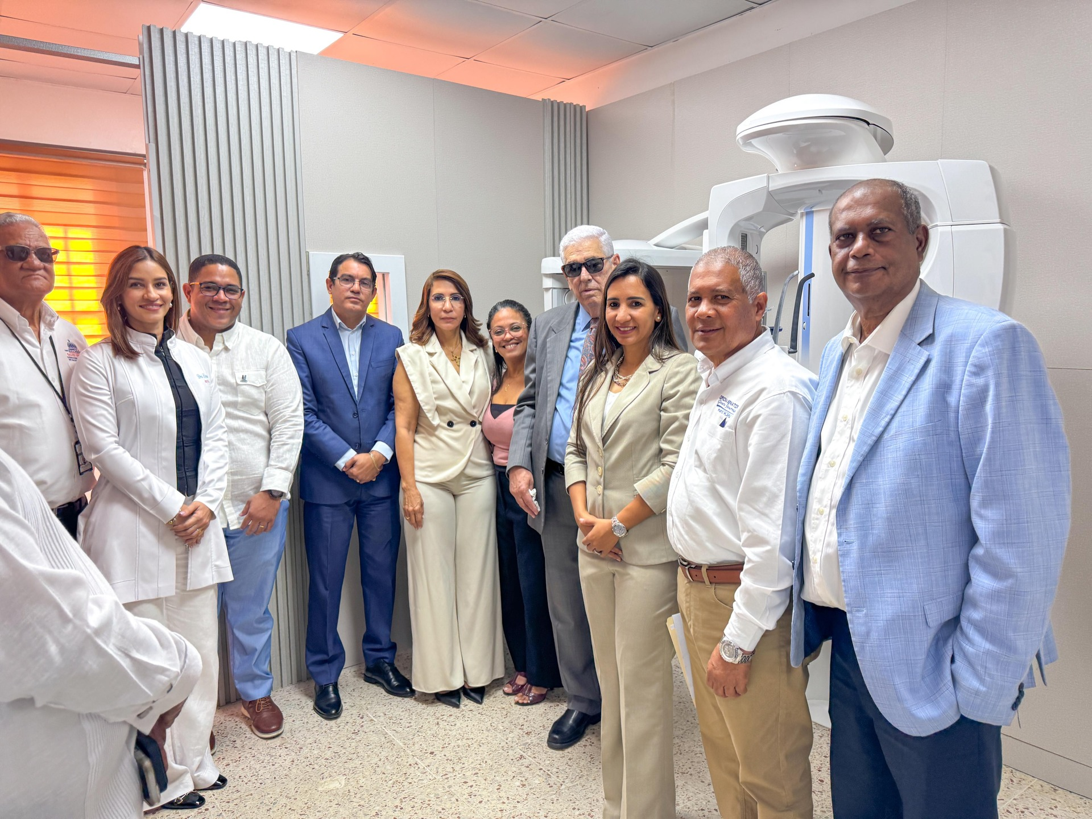
12 MARZO 2026

La gobernadora provincial, Claritza Rochtte, encabezó una actividad dedicada al fortalecimiento de la salud bucal en Puerto Plata, realizada en el salón de eventos de la Gobernación Provincial. Durante el encuentro se abordaron iniciativas orientadas a promover la prevención y mejorar la atención odontológica en la provincia

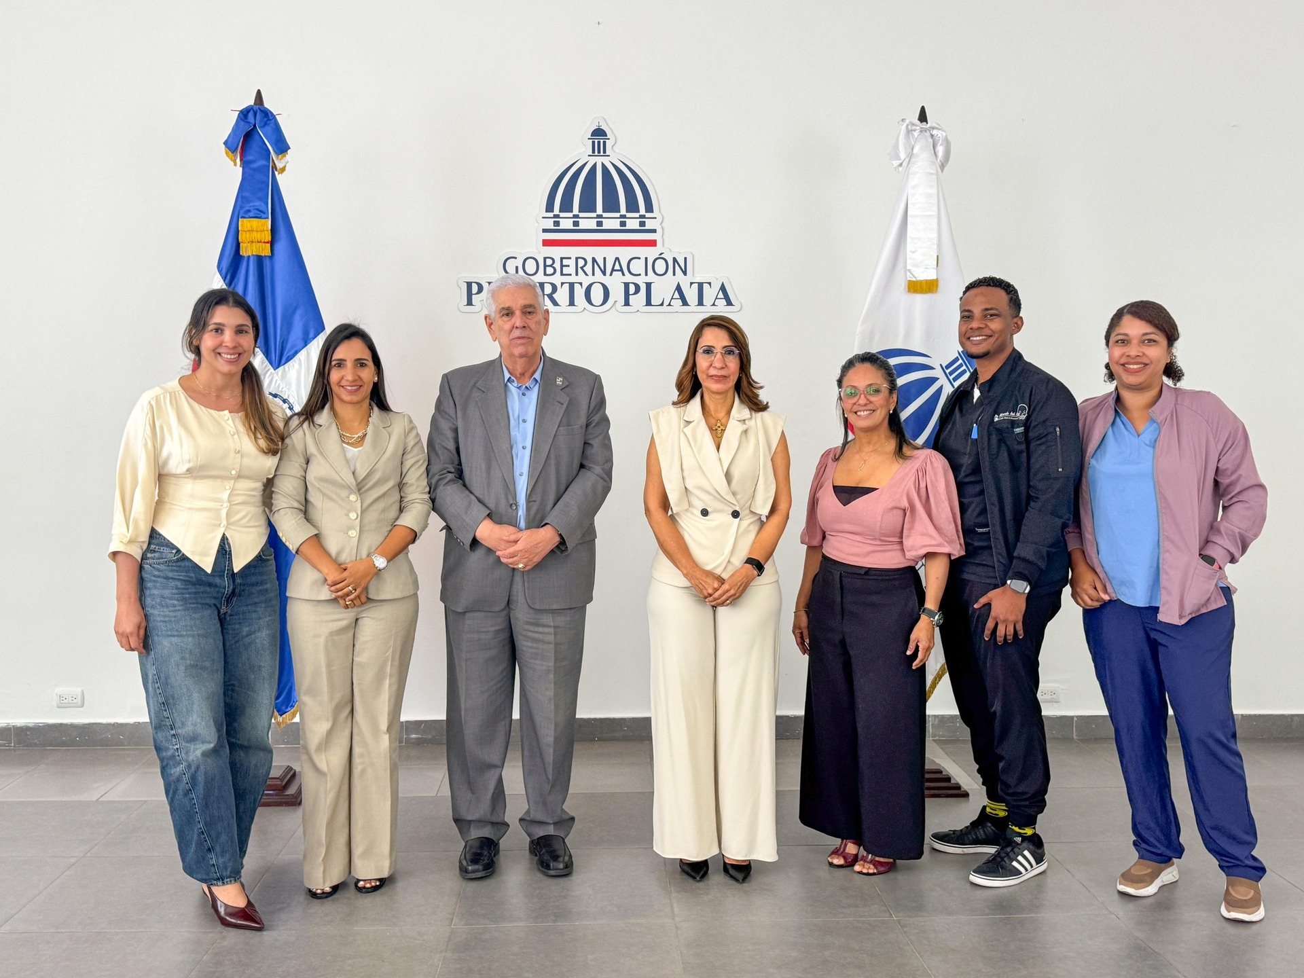

12 MARZO 2026

La Gobernación Civil de Puerto Plata estuvo presente en el acto conmemorativo del 100 aniversario del natalicio de Minerva Mirabal, realizado en la Biblioteca Renovación de esta ciudad. En representación de la gobernadora Claritza Rochtte, participó la joven Estrella Valentina Arthur, quien acompañó esta importante actividad dedicada a honrar la memoria y el legado de una de las figuras más emblemáticas de la lucha por la libertad y la democracia en la República Dominicana.

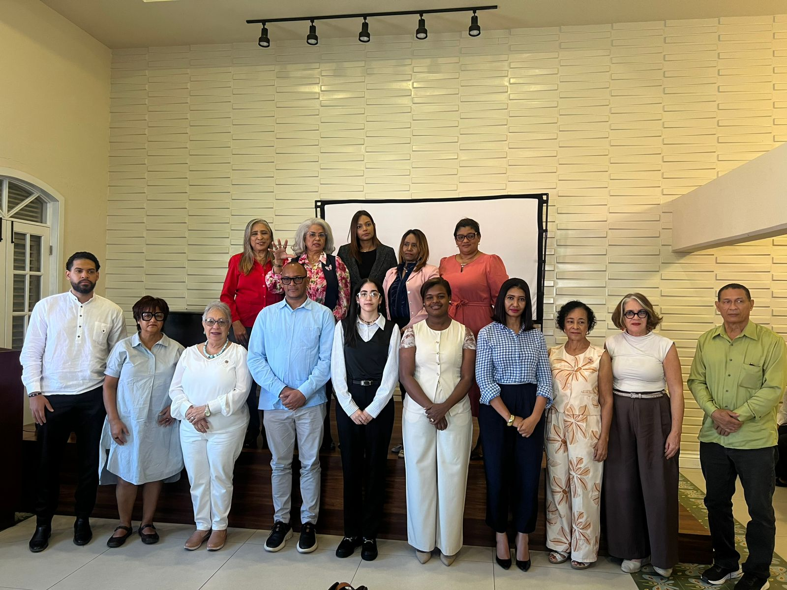
12 MARZO 2026

La gobernadora provincial de Puerto Plata, Claritza Rochtte, estuvo presente en la Cuadragésima Novena Graduación Ordinaria del recinto Puerto Plata de la Universidad Tecnológica de Santiago (UTESA), celebrada en el Centro de Convenciones del Hotel Emotions by Hodelpa Playa Dorada. La representante del Poder Ejecutivo acompañó a las autoridades académicas, graduandos y familiares durante este importante acto.

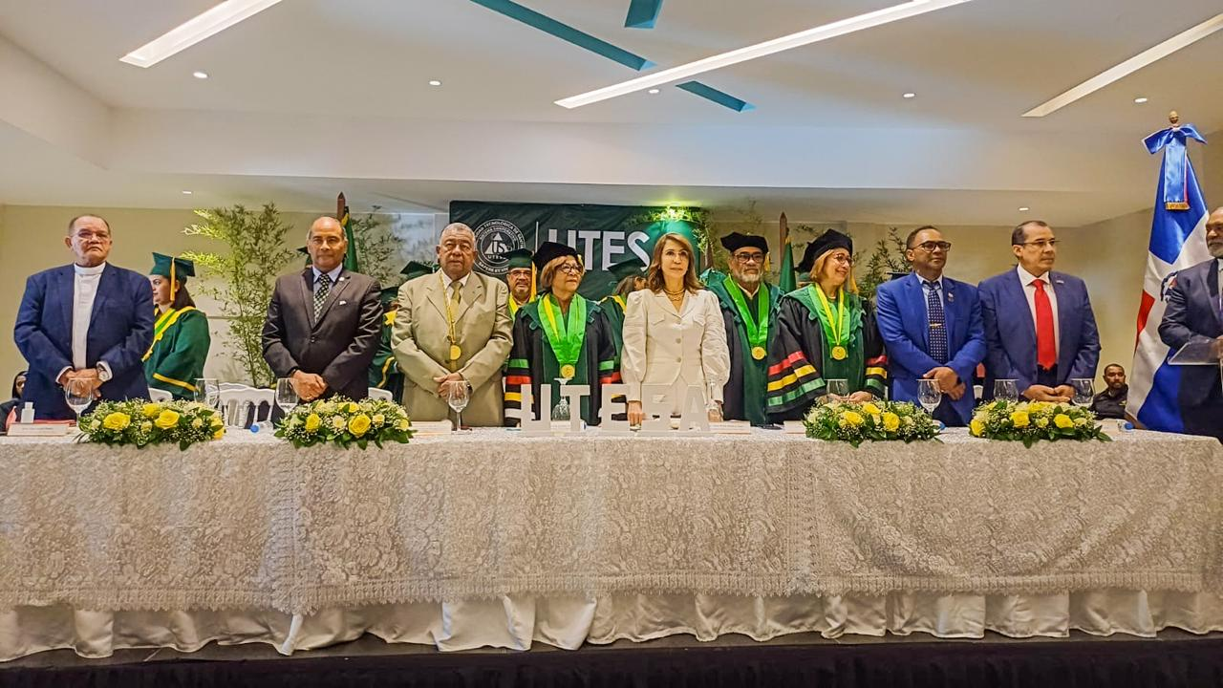

13 MARZO 2026

La Gobernación Provincial de Puerto Plata, encabezada por la gobernadora Claritza Rochtte, realizó la donación de trofeos, placas y medallas que serán entregados este Viernes 13 de marzo del año 2026, en el Torneo del Respeto Parte Oeste, evento deportivo que se celebra este viernes en el Polideportivo Rigoberto Sánchez del municipio de Villa Isabela.

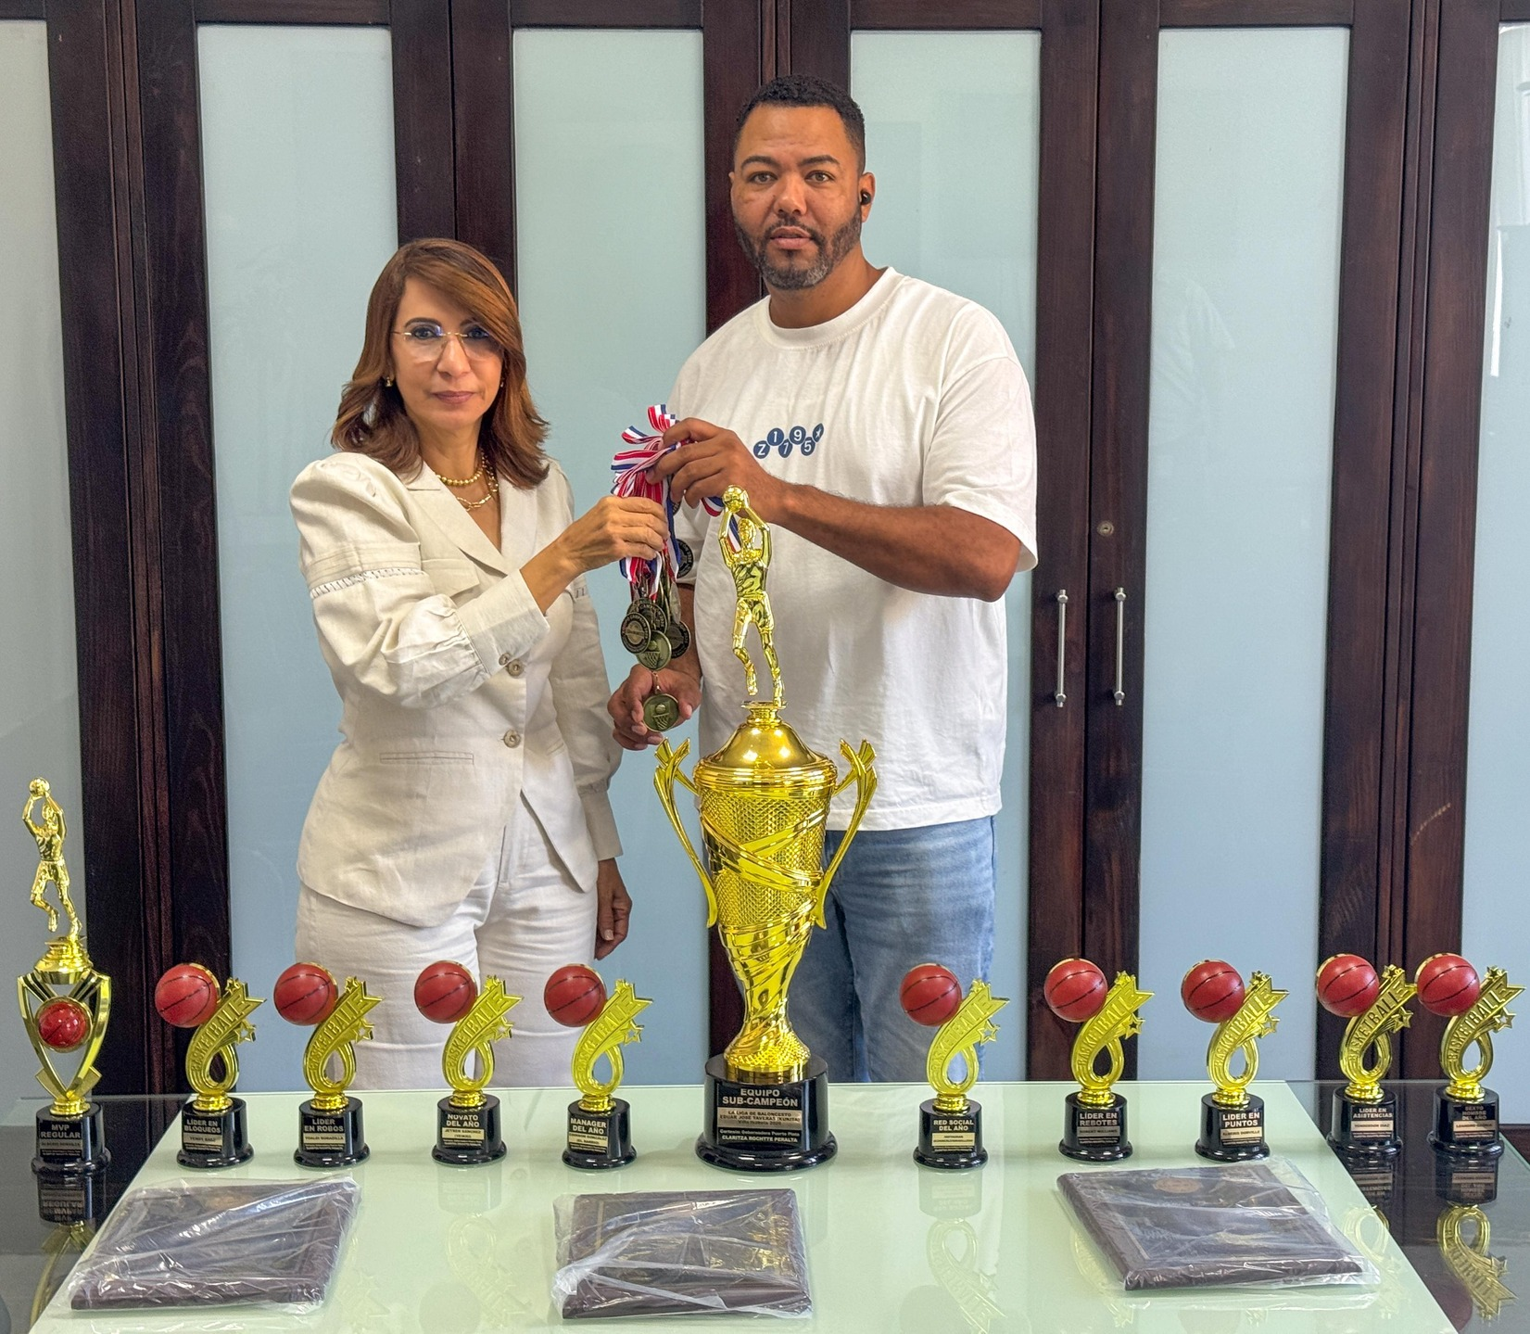
13 MARZO 2026

En el Acto Conmemorativo del Día Internacional de la Mujer, celebrado en la Sociedad Cultural Renovación y organizado por la Oficina Provincial del Ministerio de la Mujer de Puerto Plata, estuvo presente la licenciada Luz Yanira Vásquez en representación de la Gobernación Provincial y de la gobernadora Claritza Rochtte.

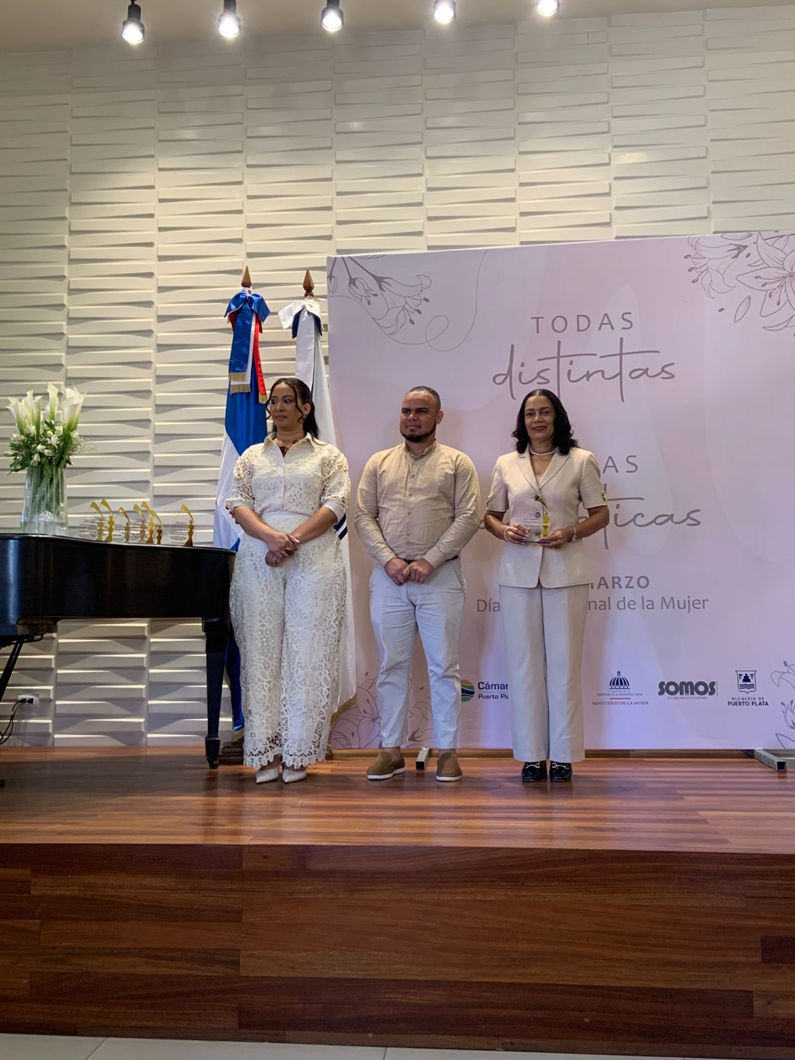

16 MARZO 2026

La gobernadora provincial Claritza Rochtte realizó un recorrido por el municipio de Luperón y la comunidad de Cambiaso, donde sostuvo una reunión con autoridades civiles y militares como parte de los preparativos para la Semana Santa 2026.

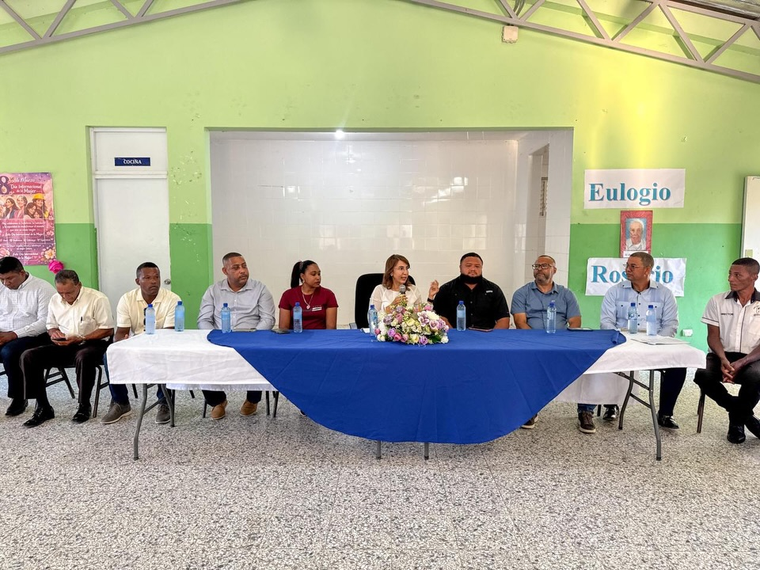
17 MARZO 2026

La gobernadora de Puerto Plata, Claritza Rochtte, lideró un encuentro de la Mesa de Seguridad, Ciudadanía y Género con la finalidad de seguir afianzando las estrategias que promueven la paz y la convivencia en la provincia.

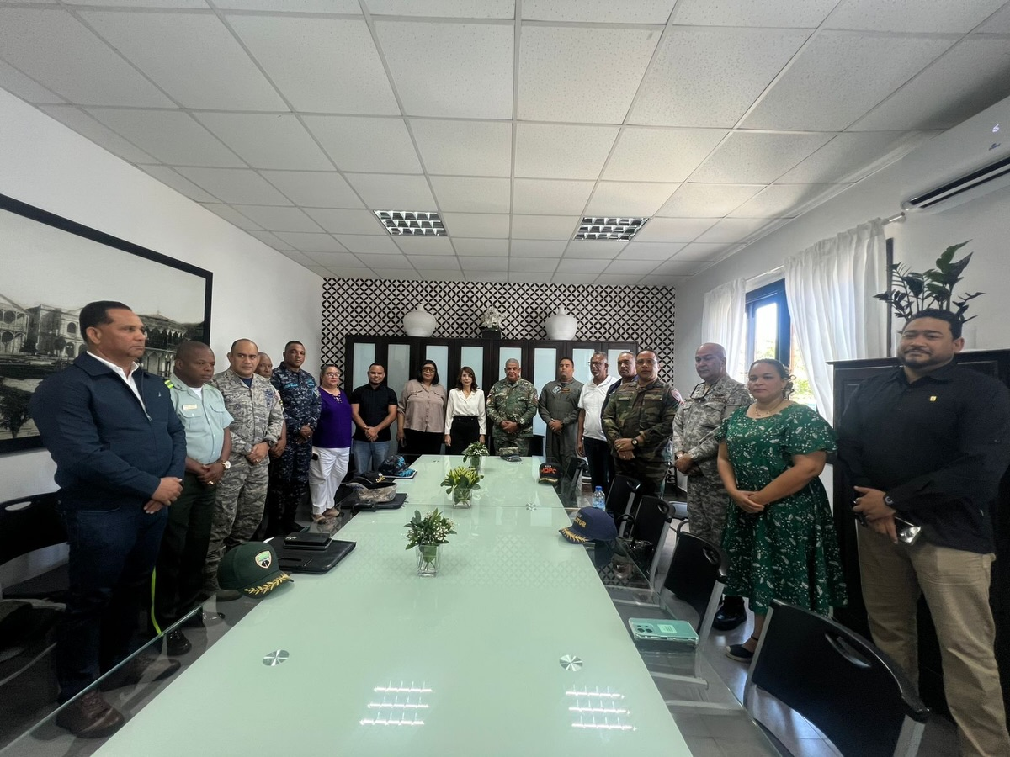

18 MARZO 2026

La gobernadora provincial de Puerto Plata estuvo presente en la IV edición del Foro Empresarial Puerto Plata 2026, celebrado en el Centro de Convenciones Blue JackTar, destacando su participación en este importante espacio orientado al impulso del desarrollo económico y social de la provincia.

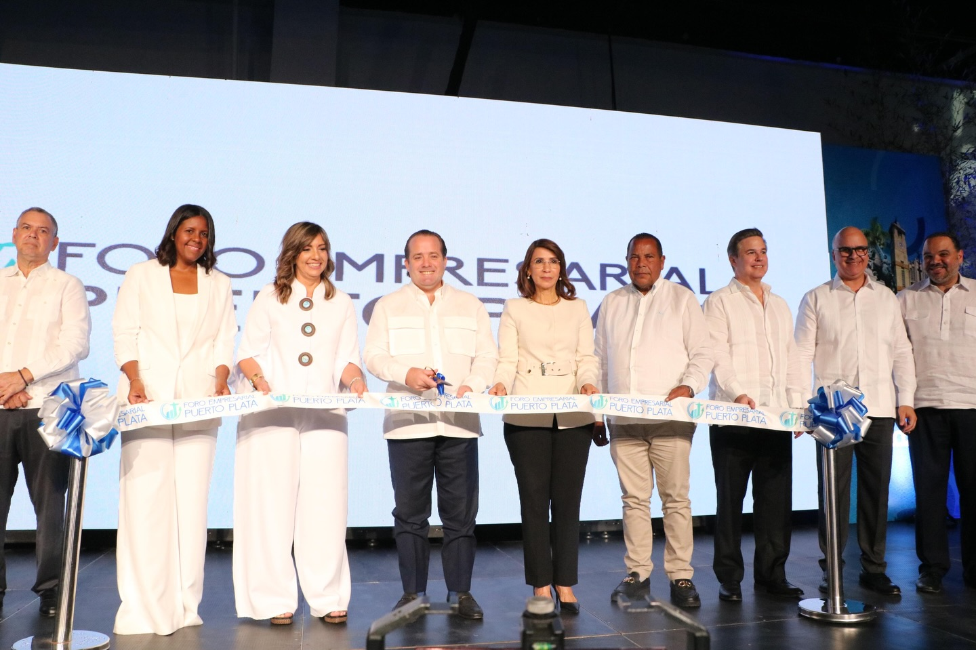

18 MARZO 2026

La gobernadora provincial realizó un recorrido de supervisión por los trabajos de bacheos que se ejecutan en las comunidades de San Marcos y Loma de la Bestia, en el municipio San Felipe de Puerto Plata.

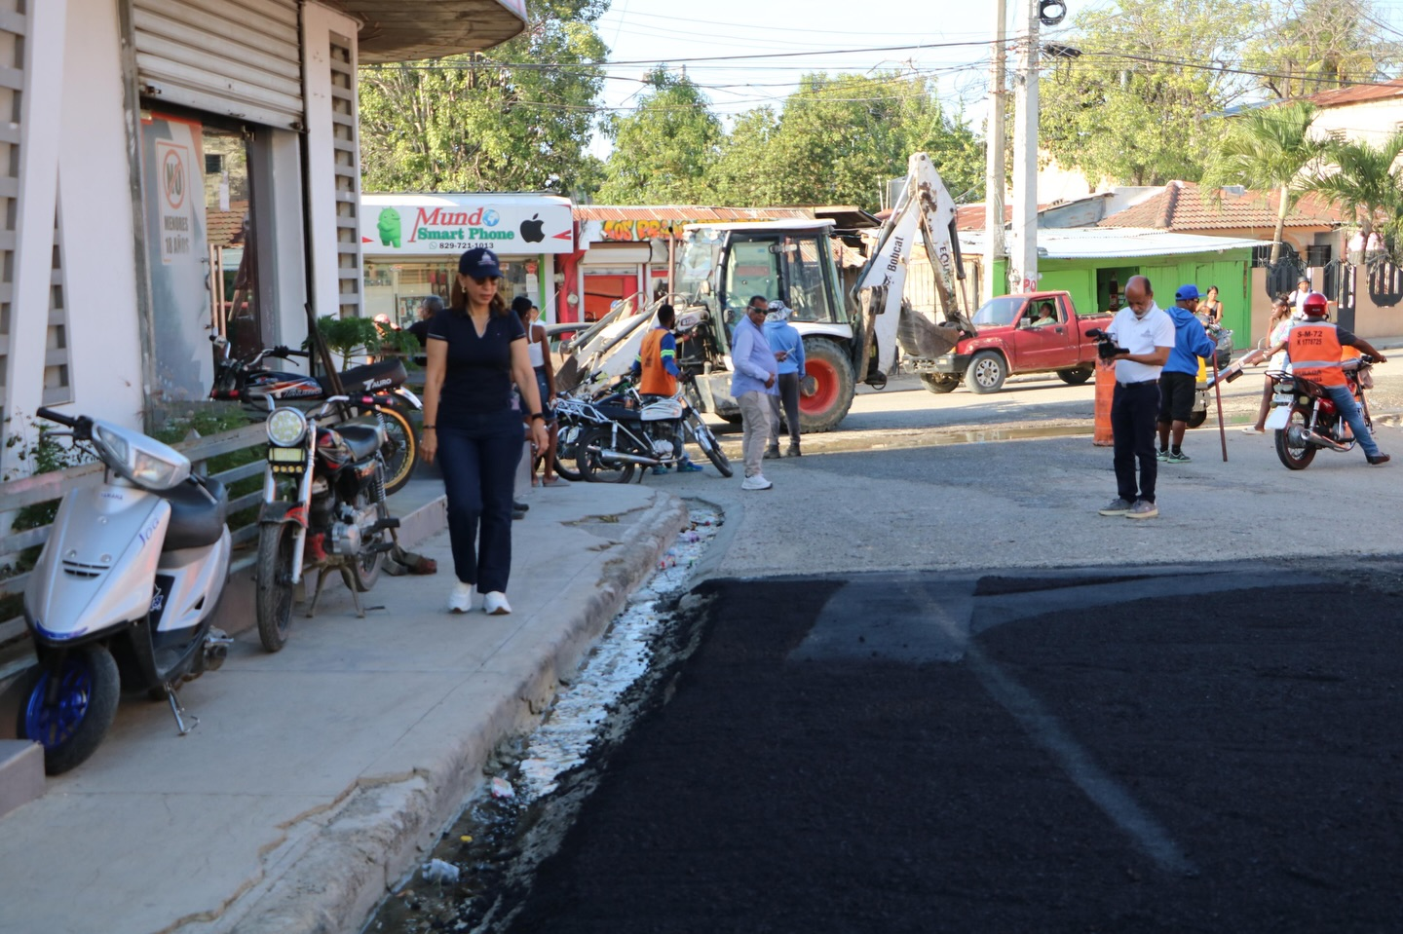

19 MARZO 2026

La gobernadora provincial de Puerto Plata, Claritza Rochtte, tuvo una destacada participación en el cierre del Desfile Nacional de Carnaval 2026, celebrado en el Malecón de Santo Domingo, donde destacó su respaldo a las tradiciones culturales de la provincia.

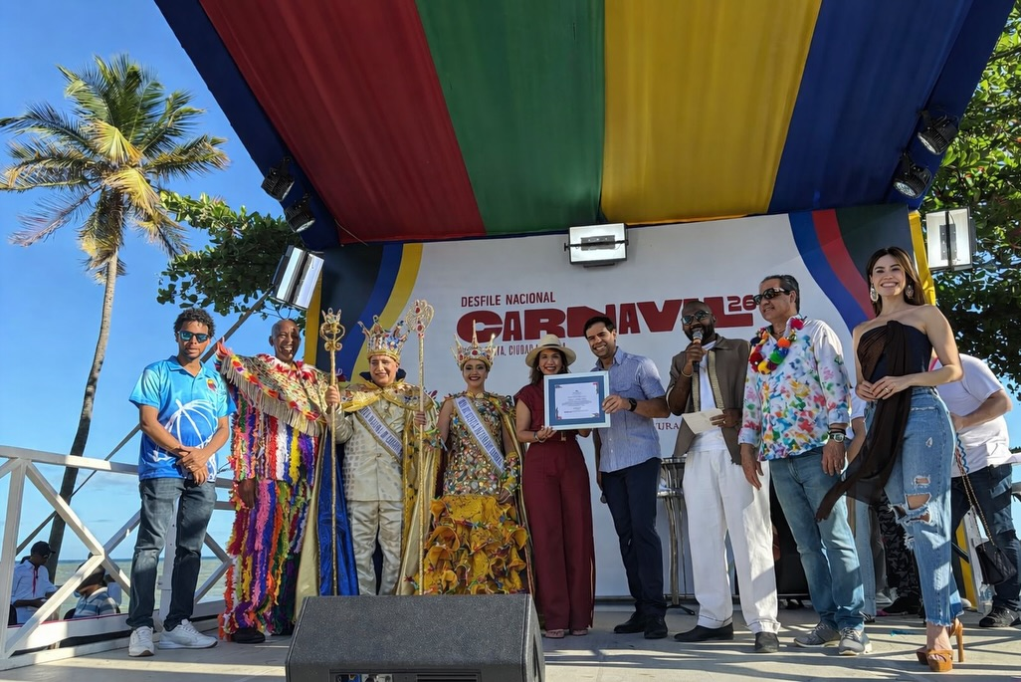
19 MARZO 2026

La Gobernación Provincial de Puerto Plata, encabezada por la gobernadora Claritza Rochtte, se enorgullece en felicitar a nuestras destacadas comparsas de Taimascaros y Tribu Cibao por los importantes galardones obtenidos en el cierre del Carnaval 2026. Este reconocimiento es gracias al talento, la creatividad y el compromiso cultural de nuestros artistas, quienes continúan elevando el nombre de la provincia en cada presentación.

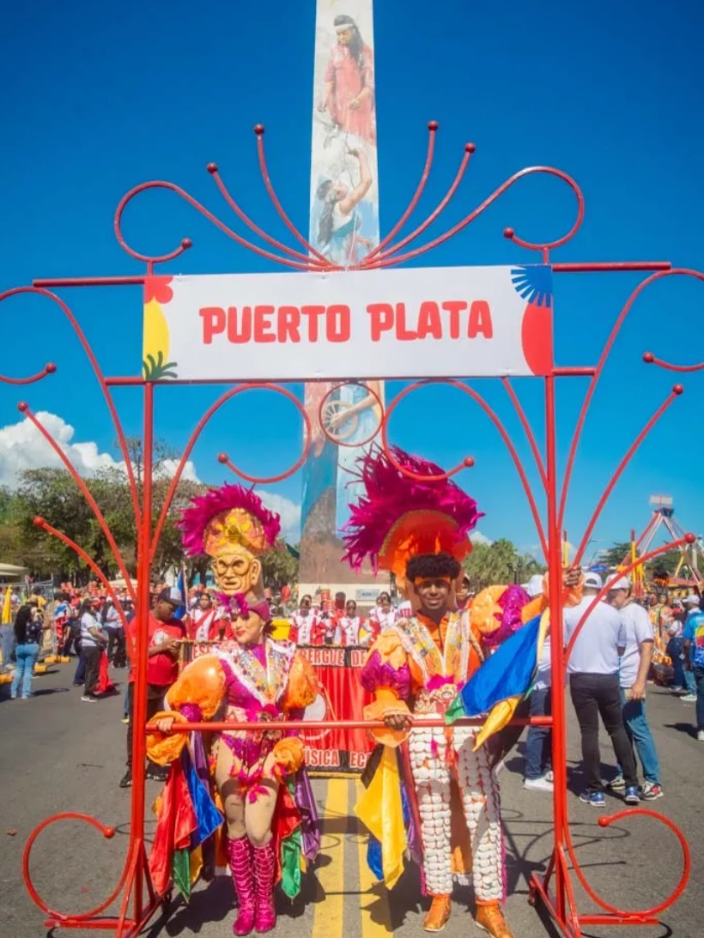

19 MARZO 2026

La gobernadora Claritza Rochtte realizó una visita al municipio de Altamira, en la provincia de Puerto Plata, donde sostuvo un encuentro con autoridades locales y representantes comunitarios.

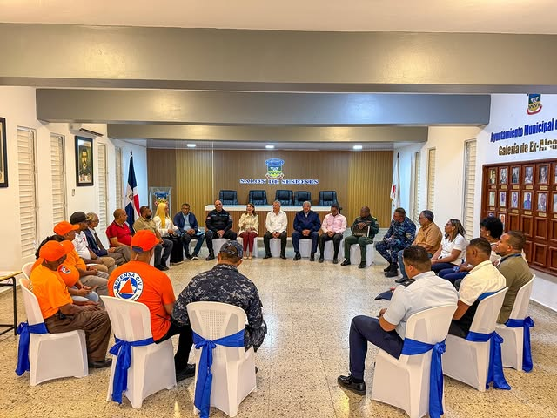

20 MARZO 2026

La gobernadora provincial de Puerto Plata, Claritza Rochtte, acompañó al ministro de Salud Pública, Víctor Atallah, durante la jornada “Más Salud y Bienestar Puerto Plata 2026”, una iniciativa orientada a acercar servicios médicos gratuitos y promover la prevención en la población.

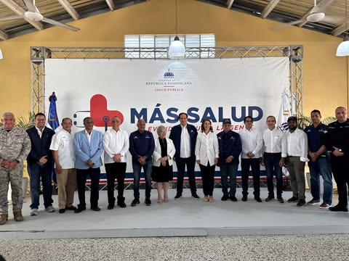

21 MARZO 2026

La gobernadora provincial de Puerto Plata, Claritza Rochtte, acompañó a la directora general de Supérate, Mayra Jiménez, durante una importante jornada de encuentros territoriales realizada este fin de semana en el Polideportivo Fabio Rafael González de Puerto Plata.

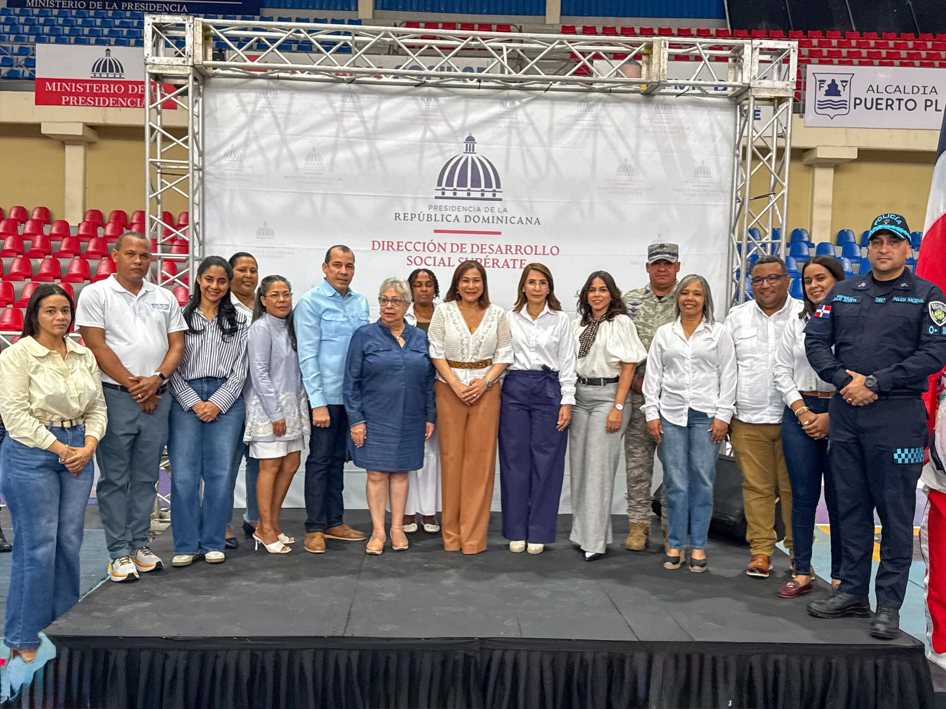
21 MARZO 2026

La gobernadora provincial Claritza Rochtte participó en la inauguración de la funeraria municipal de Sabaneta de Yásica, una obra realizada por la Junta Distrital de Sabaneta de Yásica bajo la gestión de su director, Roely Thomas.

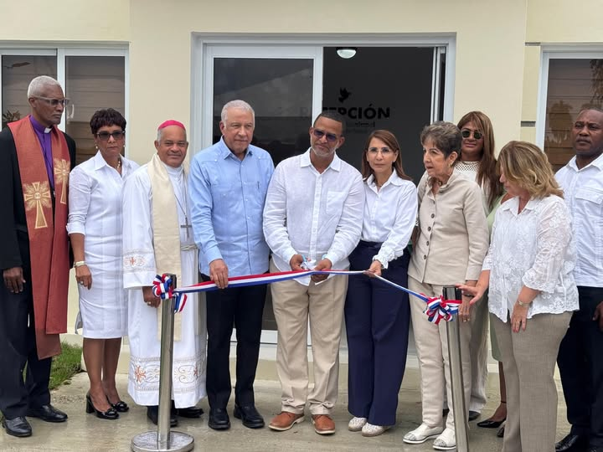

25 MARZO 2026

La gobernadora de Puerto Plata, Claritza Rochtte, encabezó un encuentro de la Mesa de Seguridad, Ciudadanía y Género, con el propósito de consolidar las acciones que fomentan la armonía social y la convivencia pacífica en la provincia.

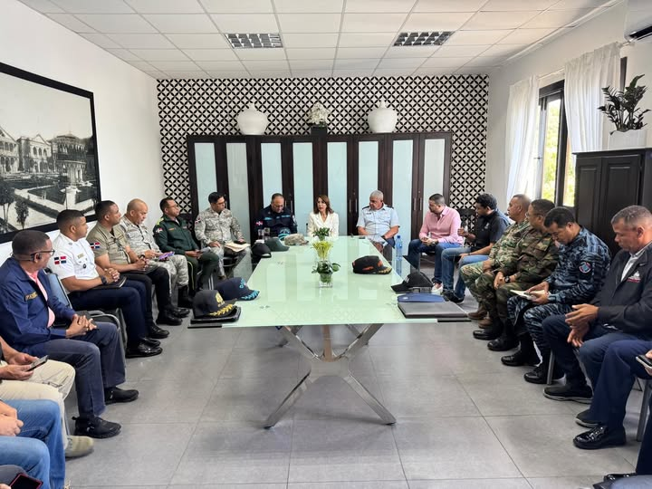

25 MARZO 2026

La gobernadora Claritza Rochtte recibió en su despacho al nuevo director provincial del Instituto Nacional de Tránsito y Transporte Terrestre (Intrant), el licenciado Aureliano Mercado Morris. Durante el encuentro, la representante del Poder Ejecutivo destacó la importancia de trabajar de manera coordinada para impulsar mejoras en la movilidad, la seguridad vial y la organización del tránsito en la provincia.

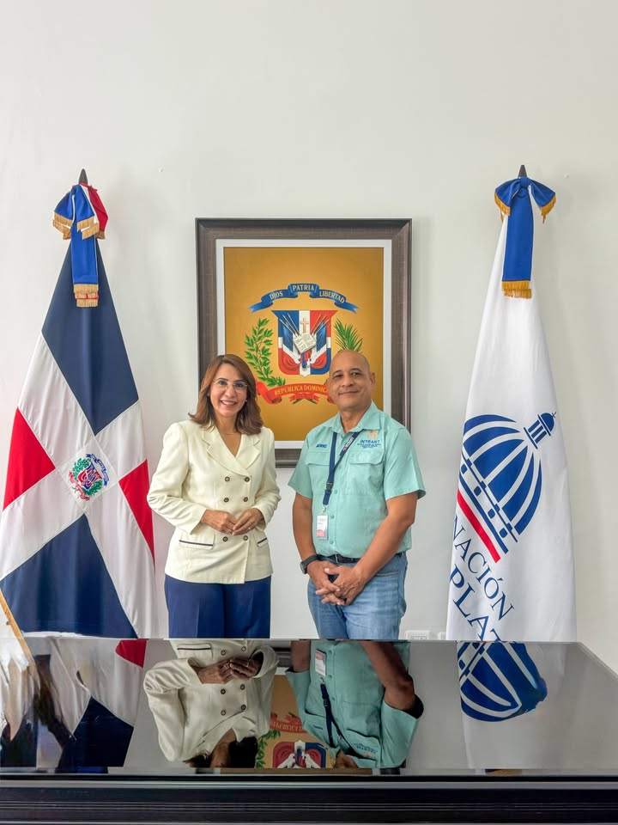

26 MARZO 2026

La gobernadora provincial, Claritza Rochtte, estuvo presente en el primer picazo de los trabajos de intervención en las playas de Punta Rucia y La Ensenada, acompañado del ministro de Turismo, David Collado

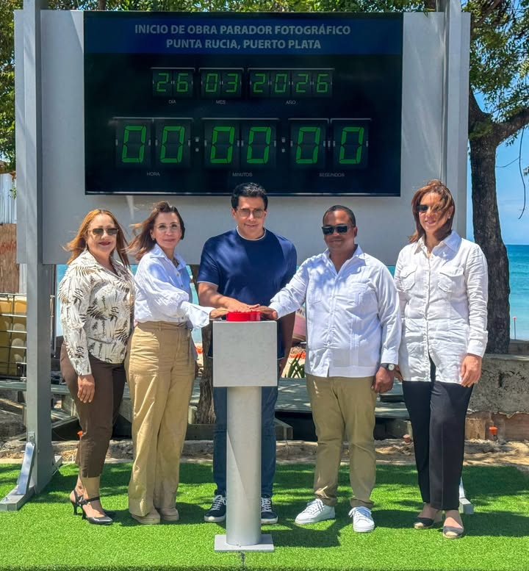
27 MARZO 2026

La jornada preventiva “Ruta Cero - Previo Semana Santa 2026” se realizó en Puerto Plata, reuniendo a autoridades e instituciones comprometidas con la seguridad vial y la protección ciudadana.

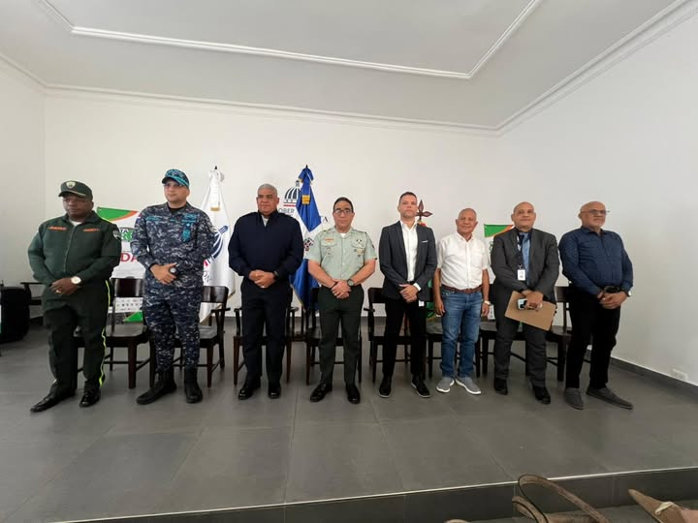

27 MARZO 2026

La gobernadora Claritza Rochtte estuvo presente en la comunidad de Camú, donde encabezó un encuentro con residentes y autoridades para abordar la problemática de la canalización del río.

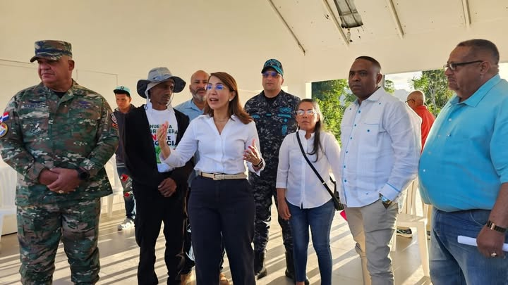

30 MARZO 2026

La gobernadora provincial de Puerto Plata, Claritza Rochtte, participó en la presentación del Proyecto de Rehabilitación del Teleférico de Puerto Plata, una iniciativa impulsada por el Gobierno dominicano a través del Ministerio de la Presidencia, el Ministerio de Turismo y la Unidad para la Readecuación de Barrios y Entornos (URBE).

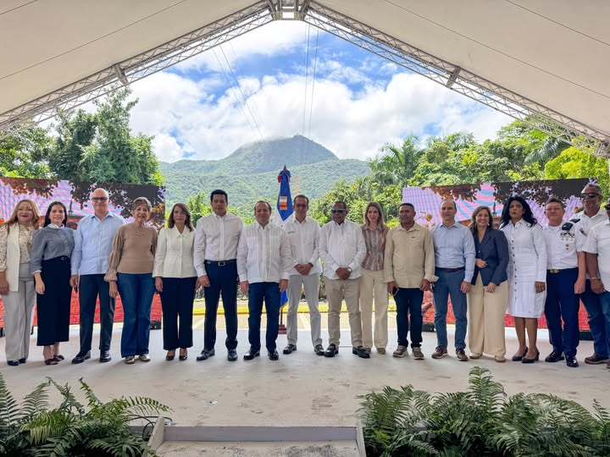

30 MARZO 2026

La gobernadora provincial Claritza Rochtte participó en el acto de entrega de aportes económicos, órdenes de compra y raciones alimenticias realizado en el salón de eventos de la Gobernación Civil de Puerto Plata, organizado por el alcalde de San Felipe de Puerto Plata, Diomedes Roque García, con motivo de la Semana Santa 2026.

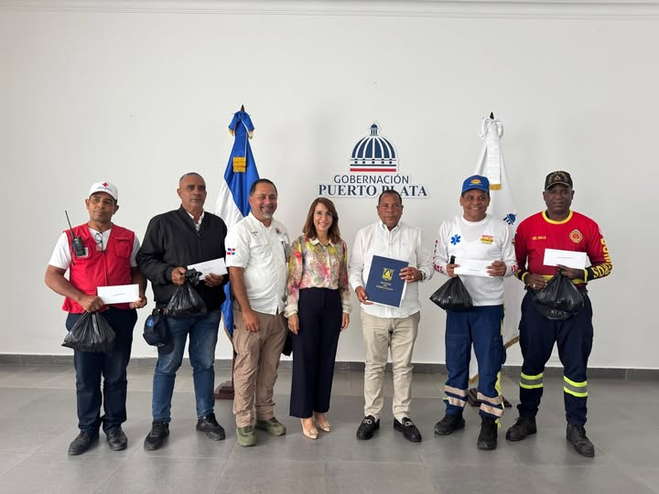
31 MARZO 2026

La gobernadora provincial Claritza Rochtte realizó una visita al municipio de Villa Montellano, en la provincia de Puerto Plata, donde sostuvo un encuentro con autoridades locales y representantes comunitarios.

